

**TRƯỜNG ĐẠI HỌC ĐIỆN LỰC**

**KHOA CÔNG NGHỆ THÔNG TIN**

**BÁO CÁO CHUYÊN ĐỀ HỌC PHẦN LẬP TRÌNH JAVA**

**ĐỀ TÀI:**

**PHẦN MỀM BÁN TRÀ SỮA ĐỨC ĐẠT**

**Sinh viên thực hiện : TRƯƠNG VĂN ĐỨC**

**BÌ VĂN ĐẠT**

**Giảng viên hướng dẫn : Th.s PHƯƠNG VĂN CẢNH Ngành : CÔNG NGHỆ THÔNG TIN**

**Chuyên ngành : QUẢN TRỊ AN NINH MẠNG Lớp : D14QTANM1**

**Khoá : 2019 – 2023**

***Hà Nội, tháng 3 năm 2022***

**PHIẾU CHẤM ĐIỂM**

Sinh viên thực hiện:

|  |  |  |
| --- | --- | --- |
| **Họ và tên** | **Chữ ký** | **Ghi chú** |
| Trương Văn Đức |  |  |
| Bì Văn Đạt |  |  |

Giáo viên chấm:

|  |  |  |
| --- | --- | --- |
| **Họ và tên** | **Chữ ký** | **Ghi chú** |
| Giảng viên chấm 1: |  |  |
| Giảng viên chấm 2: |  |  |

# MỤC LỤC

MỤC LỤC 1

LỜI MỞ ĐẦU 3

LỜI CẢM ƠN 4

CHƯƠNG 1: KHẢO SÁT VÀ XÁC LẬP ĐỀ TÀI 5

1.1 Khảo sát hiện trạng 5

1.2 Xác lập bài toán 5

CHƯƠNG 2: PHÂN TÍCH THIẾT KẾ HỆ THỐNG 6

2.1 Biểu đồ use case tổng quát 6

2.2 Biều đồ trình tự 7

2.2.1 Biều đồ trình tự đăng nhập 7

2.2.2 Biểu đồ trình tự quản lí bán hàng 8

2.2.3. Biều đồ trình tự quản lý khách hàng 9

2.2.4. Biểu đồ trình tự quản lý sản phẩm 10

2.2.5 Biểu đồ trình tự đăng kí tài khoản 11

2.2.6 Biểu đồ trình tự quản lý nhân viên 12

2.3 Biểu đồ lớp 13

2.4 Thiết kế cơ sở dữ liệu 14

2.4.1 Bảng quản lý bàn 14

2.4.2 Bảng chi tiết hóa đơn 14

2.4.3 Bảng hóa đơn 14

2.4.4 Bảng nhân viên 15

2.4.5 Bảng tài khoản 15

2.4.6 Bảng thực đơn 15

CHƯƠNG 3: THIẾT KẾ GIAO DIỆN 16

3.1 Giao diện đăng nhập 16

3.2 Giao diện chính 16

3.3 Giao diện quản lý bán hàng 17

3.4 Giao diện thực đơn 17

3.5 Giao diện quản lý bàn 18

3.6 Giao diện quản lý nhân viên 18

3.7 Giao diện tài khoản 19

KẾT LUẬN 20

# LỜI MỞ ĐẦU

Ngày nay, cùng với sự phát triển của đất nước ngành Công nghệ thông tin đã có những bước phát triển mạnh mẽ không ngừng và tin học đã trở thành chiếc chìa khóa dẫn đến thành công cho nhiều cá nhân trong nhiều lĩnh vực, hoạt động. Với những ứng dụng của mình, ngành Công nghệ thông tin đã góp phần mang lại nhiều lợi ích mà không ai có thể phủ nhận được. Đặc biệt là trong lĩnh vực quản lý kinh tế, tin học đã góp phần tạo ra sự thay đổi nhanh chóng cho bộ mặt xã hội. Nhất là khi việc tin học hóa vào công tác quản lý, bán hàng là một trong những yêu cầu cần thiết đối với các doanh nghiệp hiện nay.

Từ những phần mềm quản lý giúp cho công việc bán hàng của cửa hàng trở nên nhanh chóng và dễ dàng, ngày nay công nghệ thông tin đã phát triển mạnh mẽ hơn nữa, phần mềm ra đời không chỉ đáp ứng cho các khách hàng đến trực tiếp cửa hàng mua sản phẩm mà nó còn phục vụ cho những khách hàng ở xa. Không những thế, việc giới thiệu, quảng bá hình ảnh về cửa hàng, công ty được mở rộng trên quy mô lớn giúp cho việc kinh doanh, buôn bán, trao đổi tin tức thuận lợi hơn rất nhiều, mang lại hiệu quả kinh tế cao hơn và tạo uy tín trong lòng khách hàng.

Chính vì lợi ích mà phần mềm mang lại mà các cửa hàng, công ty đã áp dụng nó để phát triển công việc kinh doanh và giới thiệu cửa hàng của mình. Trong số đó, thời trang cũng là một ngành sử dụng nhiều đến phần mềm. Do vậy, em lựa chọn đề tài “Xây dựng phần mềm trà sữa Đức Đạt ” nhằm đưa đến cho khách hàng một địa điểm lý tưởng trong việc mua sắm.

# LỜI CẢM ƠN

Trên thực tế không có sự thành công nào mà không gắn liền với những sự hỗ trợ, giúp đỡ dù ít hay nhiều, dù trực tiếp hay gián tiếp của người khác. Trong suốt thời gian đã và đang học tập tại trường đến nay, chúng em đã nhận được rất nhiều sự quan tâm, giúp đỡ của quý thầy cô, gia đình và bạn bè.

Và đặc biệt, trong học kỳ này. Chúng em xin cảm ơn thầy Phương Văn Cảnh đã hướng dẫn, góp ý, thảo luận để bài báo cáo này của chúng em được hoàn thiện. Trong thời gian được học tập và thực hành dưới sự hướng dẫn của thầy, chúng em không những thu được rất nhiều kiến thức bổ ích, mà còn được truyền sự say mê và thích thú đối với bộ môn lập trình Java.

Mặc dù đã rất cố gắng hoàn thiện đồ án với tất cả sự nỗ lực, tuy nhiên, do bước đầu đi vào thực tế, tìm hiểu và xây dựng đồ án trong thời gian có hạn, với lượng kiến thức còn hạn chế, nhiều bỡ ngỡ, nên báo cáo “Xây dựng phần mềm trà sữa Đức Đạt” sẽ không thể tránh khỏi những thiếu sót. Chúng em rất mong nhận được sự quan tâm, thông cảm và những đóng góp quý báu của các thầy cô và các bạn để bài báo cáo ngày càng hoàn thiện hơn. Một lần nữa, chúng em xin chân thành cảm ơn thầy cô và luôn mong nhận được sự đóng góp của thầy cô và các bạn.

Sau cùng, chúng em xin kính chúc các thầy cô trong Khoa Công Nghệ Thông Tin luôn dồi dào sức khỏe, niềm tin để tiếp tục thực hiện sứ mệnh cao đẹp của mình là truyền đạt kiến thức cho thế hệ mai sau. Chúng em xin chân thành cảm ơn!

# CHƯƠNG 1: KHẢO SÁT VÀ XÁC LẬP ĐỀ TÀI

## Khảo sát hiện trạng

* Trước sự phát triển mạnh mẽ của công nghệ thông tin và cụ thể hơn là lĩnh vực phần mềm đang phát triển mạnh mẽ. Đặc biệt đi kèm với sự phát triển mạnh mẽ đó là các dịch vụ tiện ích để phục vụ đời sống, công việc, giải trí,…của con người cụ thể là dịch vụ mua bán trực tuyến qua mạng đang tỏ ra rất hiệu quả.
* Nắm bắt được nhu cầu thiết yếu này, sau một khoảng thời gian nghiên cứu và tìm hiểu thị trường nhóm đã đưa ra quyết định chọn “ Xây dựng phần mềm trà sữa Đức Đạt”. Chúng em xây dựng phần mềm cho cửa hàng bán trà sữa . Chúng em sử dụng ngôn ngữ Java Swing để thiết kế giao diện. Sử dụng trên công cụ Apache NetBeans IDE 12.6 và PHP MySQL để xây dựng cơ sở dữ liệu và tiến hành kết nối, xử lý trên cơ sở dữ liệu đó.

## Xác lập bài toán

Một phần mềm trà sữa điều quan trọng nhất là hệ thống thân thiện và dễ sử dụng với người dùng, bên cạnh việc phần giao diện được bố trí một cách đẹp mắt thì vấn đề xử lý nhanh cũng trở nên quan trọng để tạo ấn tượng cho người sử dụng. Phần mềm còn phải được đảm bảo đầy đủ các chức năng cơ bản của một phần mềm bán hàng.

**Các chức năng chính của phần mềm**: Quản lý sản phẩm , bán hàng, khách hàng, tài khoản.

# CHƯƠNG 2: PHÂN TÍCH THIẾT KẾ HỆ THỐNG

## Biểu đồ use case tổng quát

## Biều đồ trình tự

### Biều đồ trình tự đăng nhập

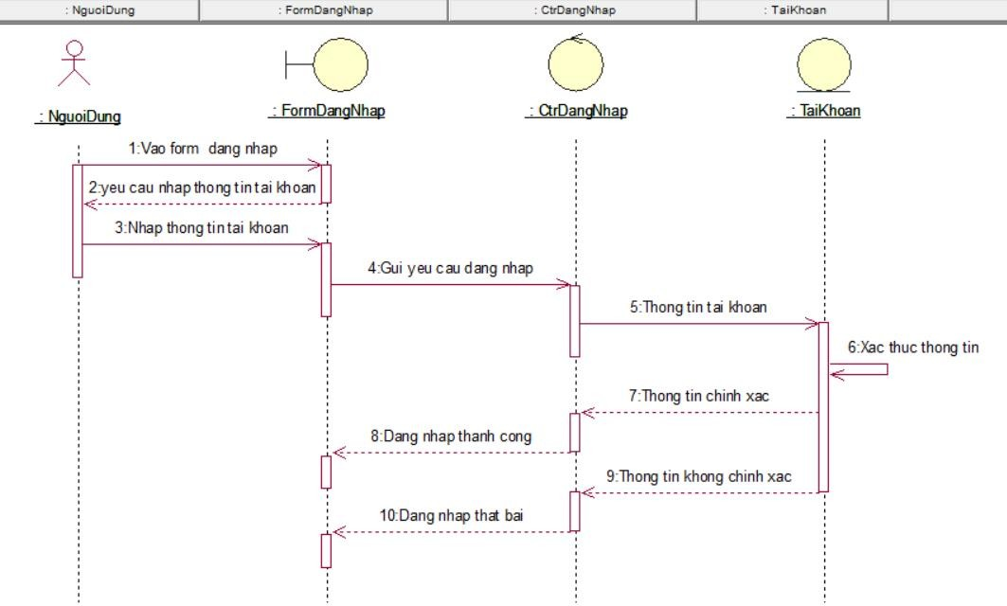

### Biểu đồ trình tự quản lí bán hàng

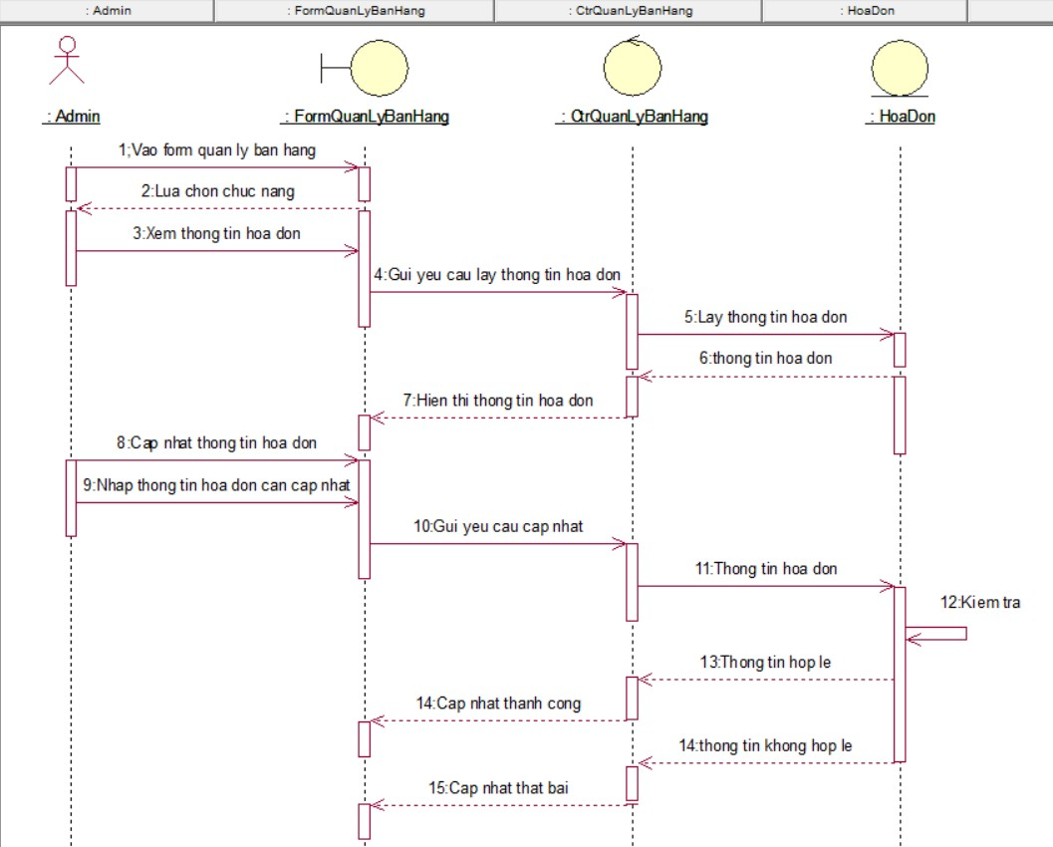

### Biều đồ trình tự quản lý khách hàng

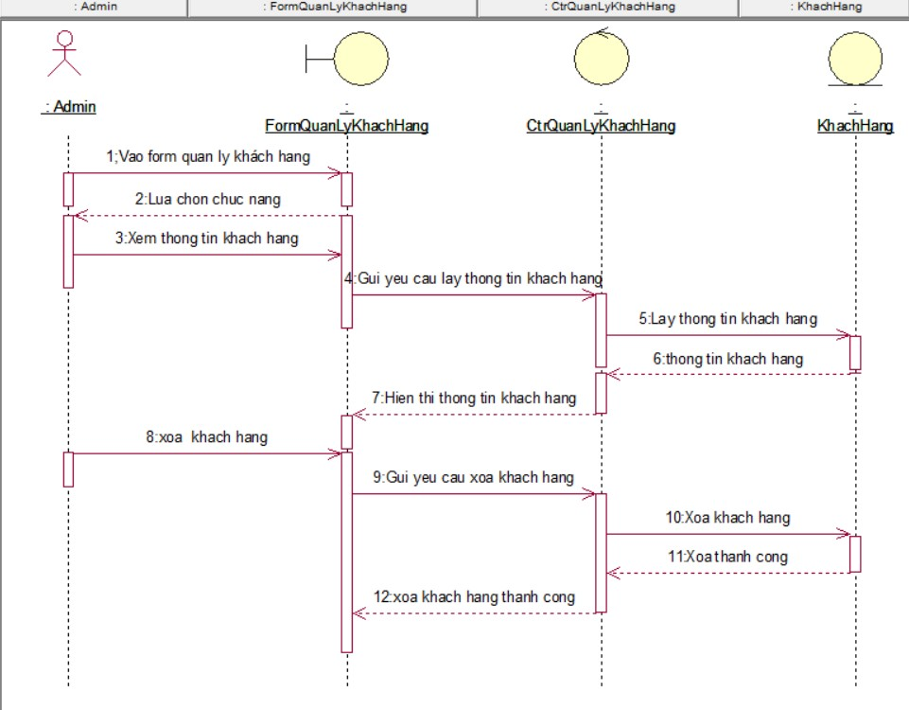

### Biểu đồ trình tự quản lý sản phẩm

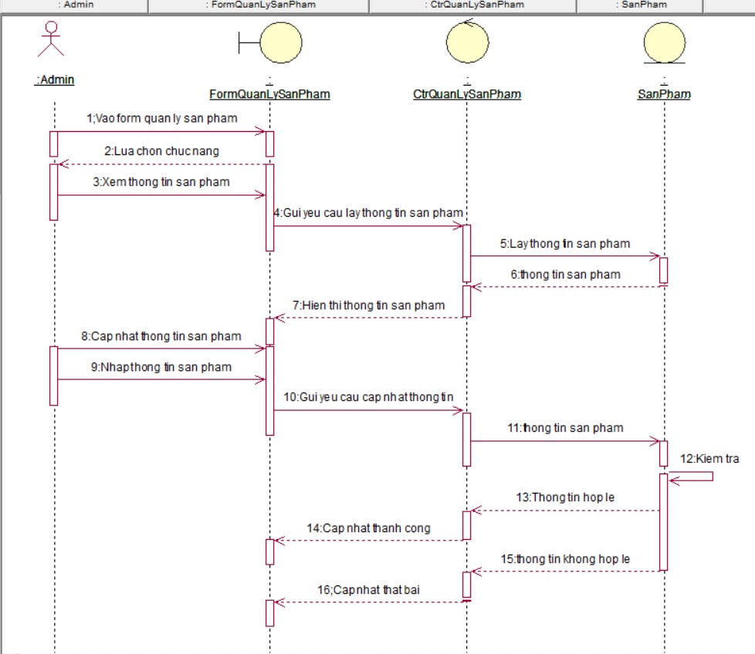

### Biểu đồ trình tự đăng kí tài khoản

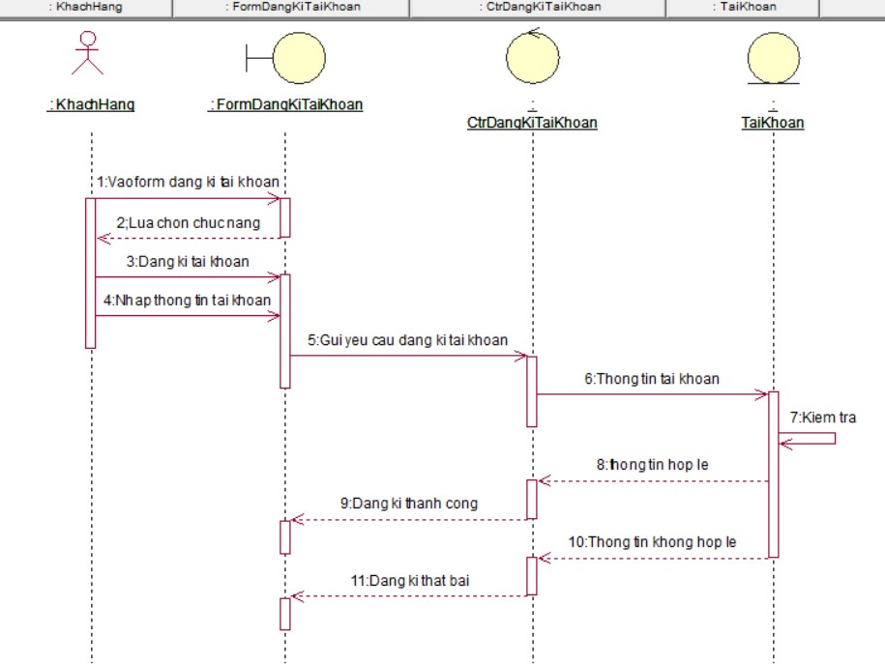

### Biểu đồ trình tự quản lý nhân viên

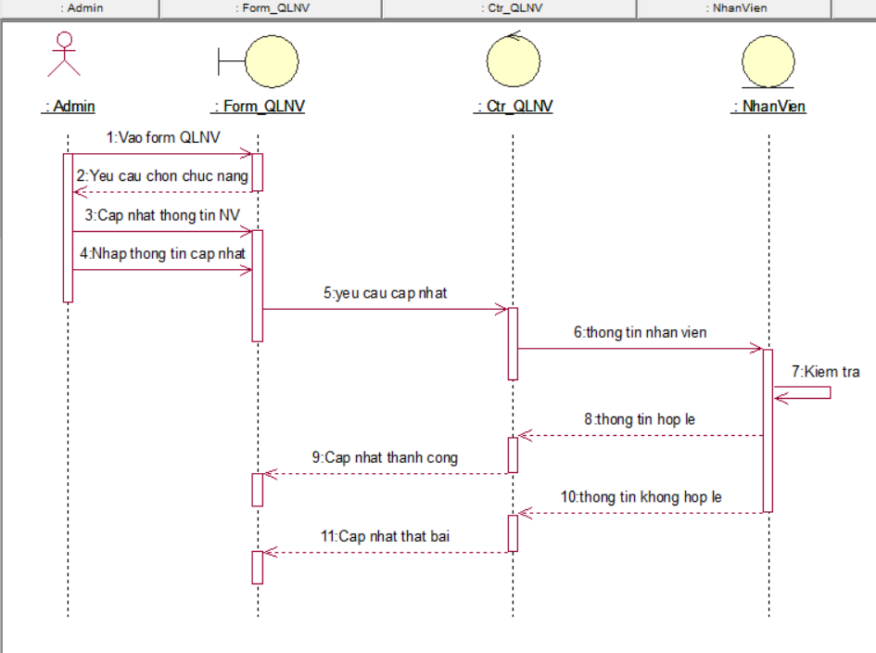

* 1. **Biểu đồ lớp**

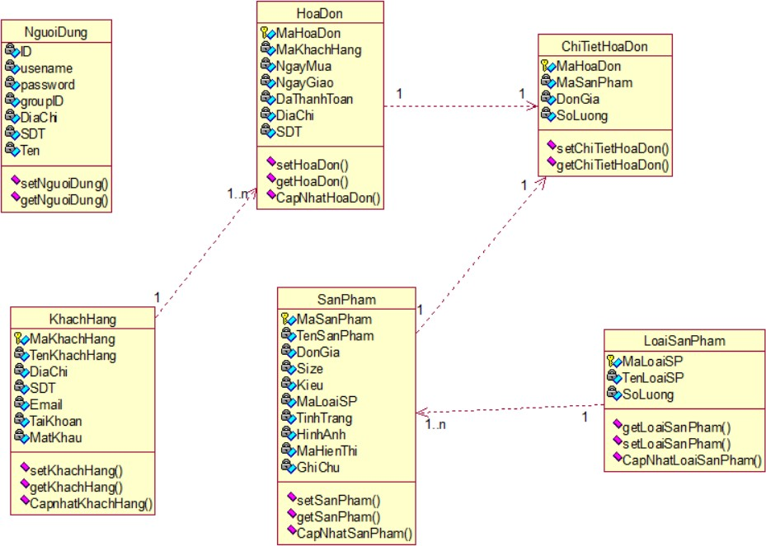

* 1. **Thiết kế cơ sở dữ liệu**
     1. **Bảng quản lý bàn**

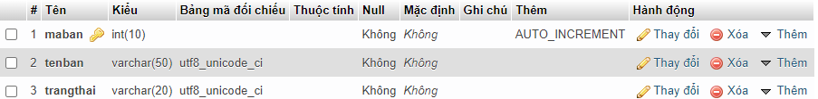

* + 1. **Bảng chi tiết hóa đơn**

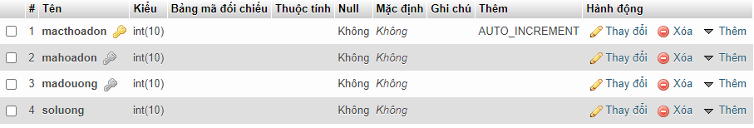

### 2.4.3 Bảng hóa đơn

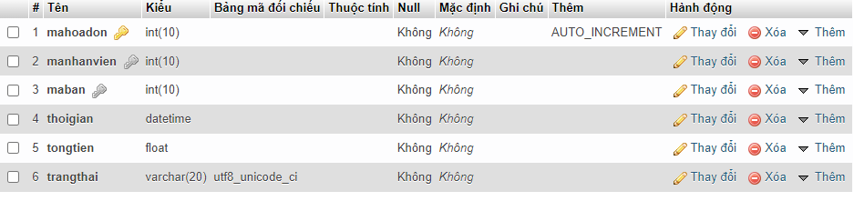

### 2.4.4 Bảng nhân viên

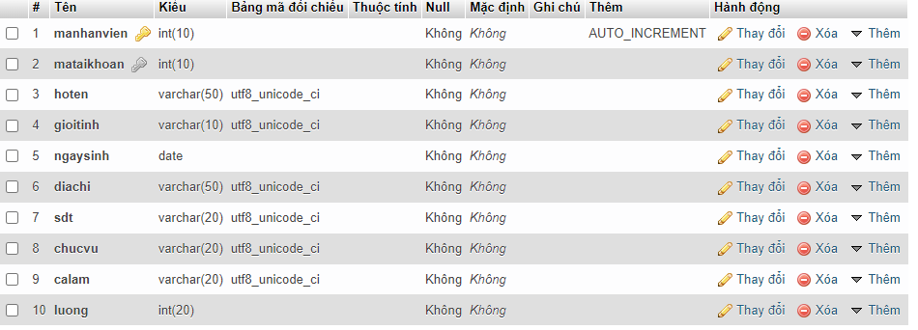

### 2.4.5 Bảng tài khoản

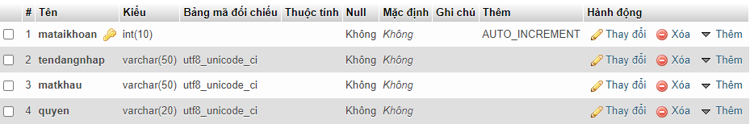

### 2.4.6 Bảng thực đơn

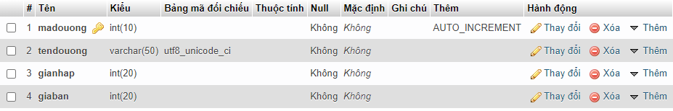

# CHƯƠNG 3: THIẾT KẾ GIAO DIỆN

## Giao diện đăng nhập

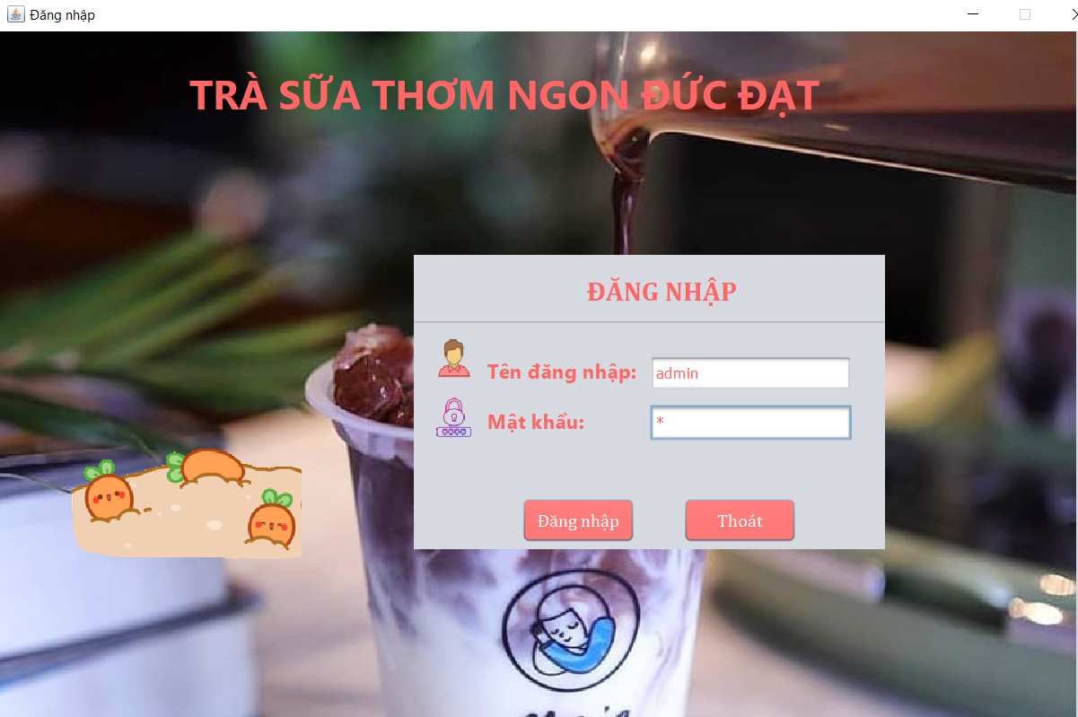

* 1. **Giao diện chính**

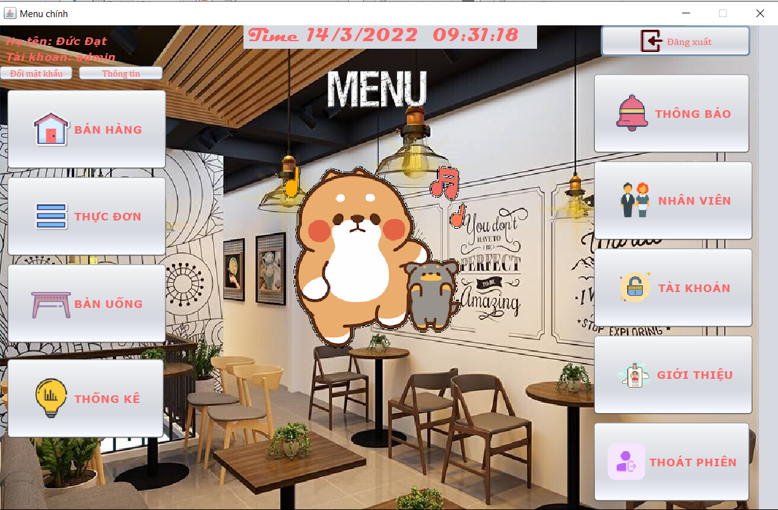

## Giao diện quản lý bán hàng

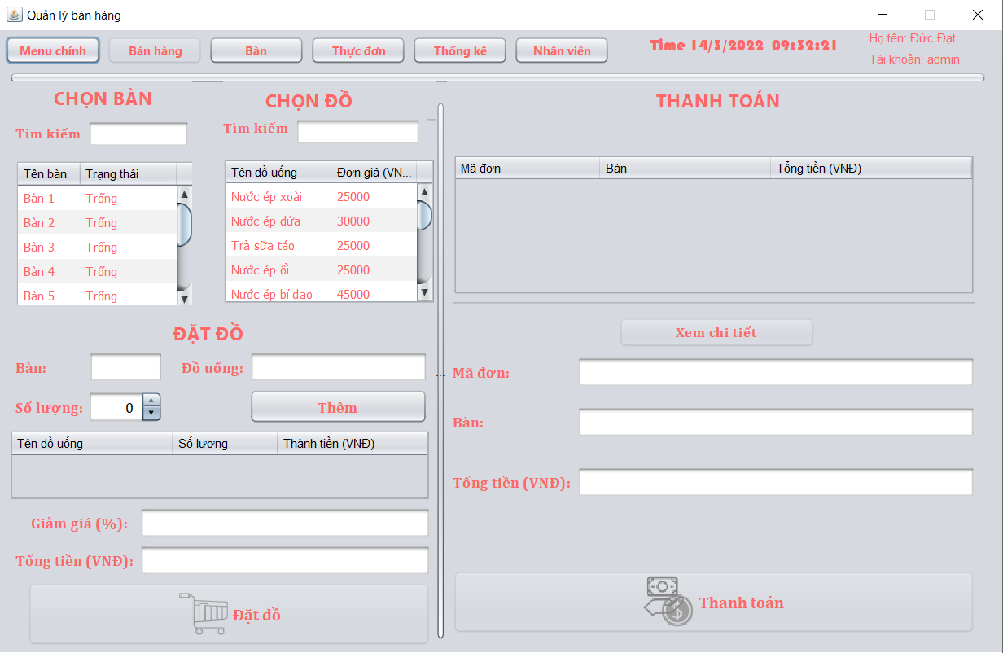

**3.4 Giao diện thực đơn**

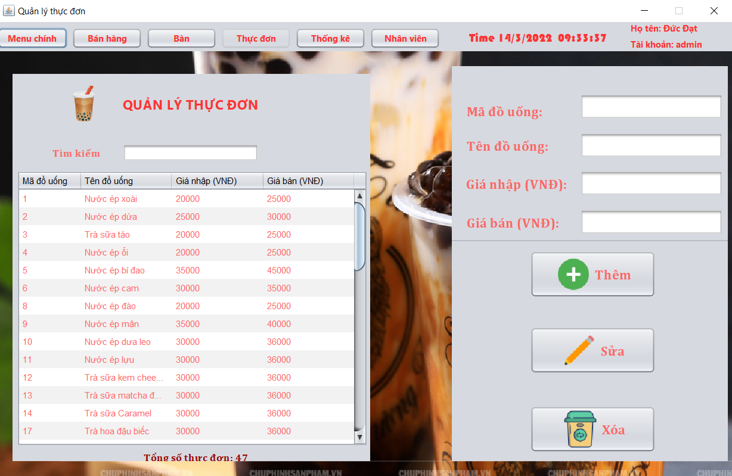

## Giao diện quản lý bàn

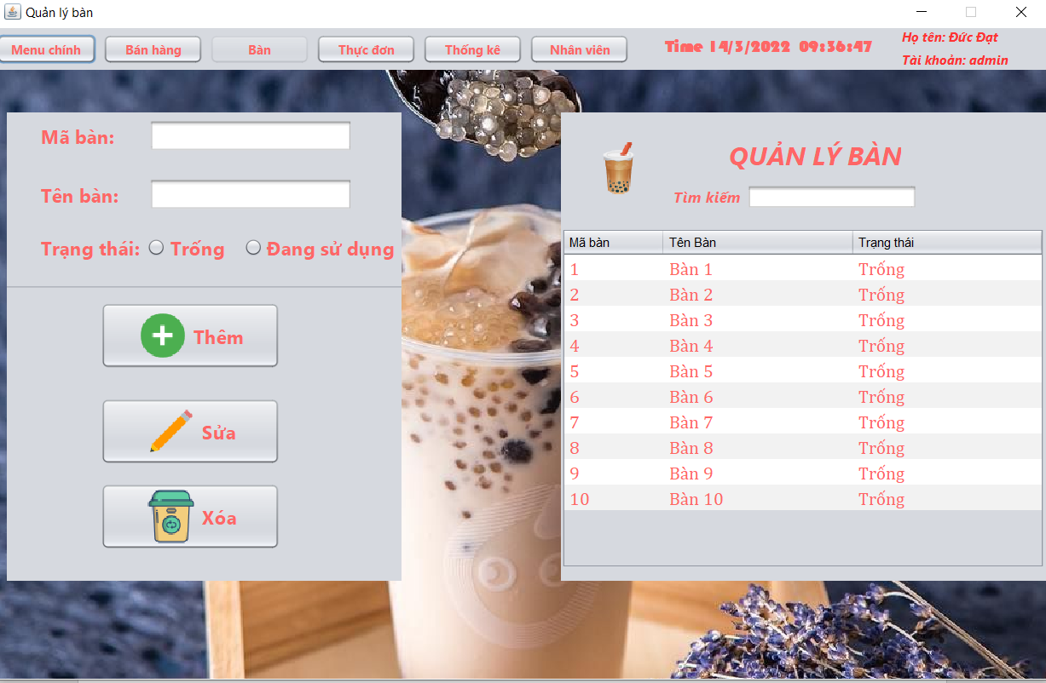

* 1. **Giao diện quản lý nhân viên**

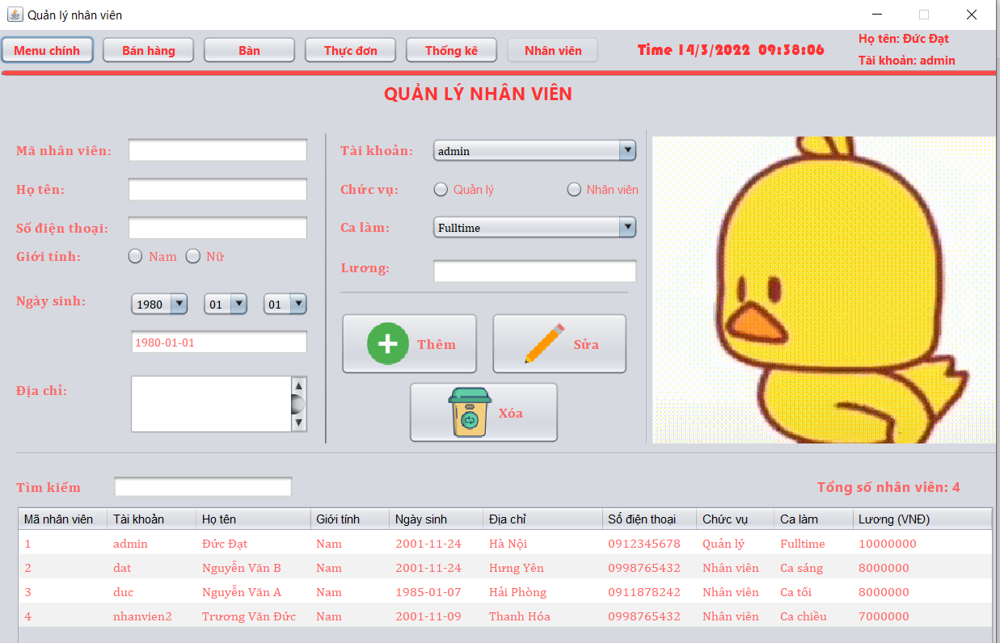

## Giao diện tài khoản

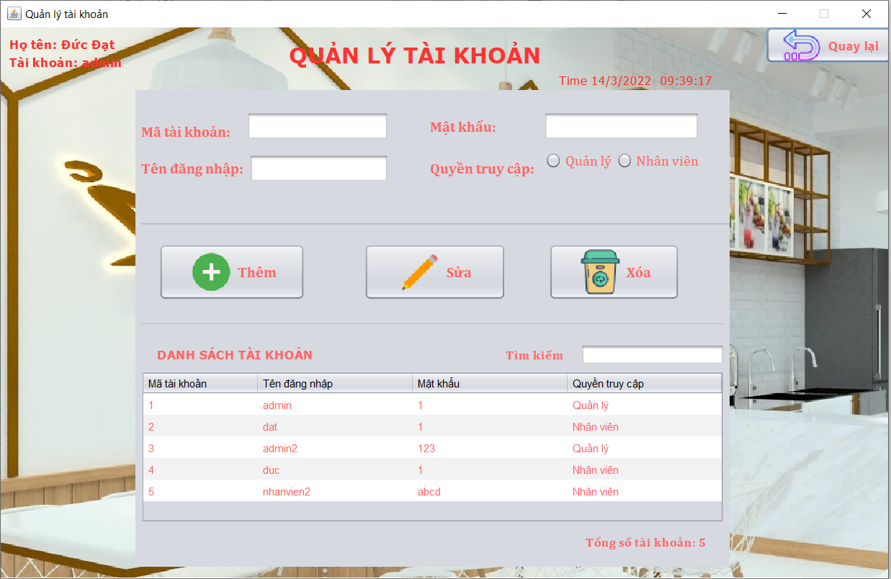

# KẾT LUẬN

Công nghệ thông tin mở ra triển vọng to lớn trong việc đổi mới các phương pháp và hình thức dạy học. Những phương pháp dạy học theo cách tiếp cận kiến tạo, phương pháp dạy học theo dự án, dạy học phát hiện và giải quyết vấn đề càng có nhiều điều kiện để ứng dụng rộng rãi. Tiếp thu và ứng dụng những thành tựu của công nghệ thông tin trong công việc kinh doanh.

Xong do kỹ năng lập trình còn kém nên giao diện chưa thực sự thân thiện với người dùng và chỉ đáp ứng được một số yêu cầu của bài toán. Trong thời gian tới chúng em sẽ tiếp tục hoàn thiện các chức năng và bổ sung các chức năng mới để mang lại sự tiện dụng cho người sử dụng. Trong tương lai chúng em sẽ hoàn thiện đề tài và cố gắng đáp ứng đầy đủ nhất các yêu cầu hệ thống thực đòi hỏi. Vì vậy kính mong quý thầy cô có thể chỉ bảo để chúng em có thể hoàn thành đề tài này tốt hơn. Chúng em xin chân thành cảm ơn!